1 日米半導体協定は延長の見込み    日本とアメリカで結んでいる日米半導体協定  は、この七月で期限切れになる。  アメリカ政府は、この協定を、さらに五年間延  長するように要求している。  通産省は、この協定の目的は達成したといっ  ていたが、アメリカでは、このところ半導体の  値くずれがはげしいので、メーカーは苦しくな  っている。日本の半導体のメーカーは、その点  を考えて、おもなメーカーが協議して、  ある程度の延長はやむをえないだろうと考え、  そのことを日本政府に伝えることになった。  政府としては、湾岸戦争後、アメリカの日本へ  の要求が強くなると考えている。  したがって、日米半導体協定の期間は、ある  程度延長されることになりそうである。  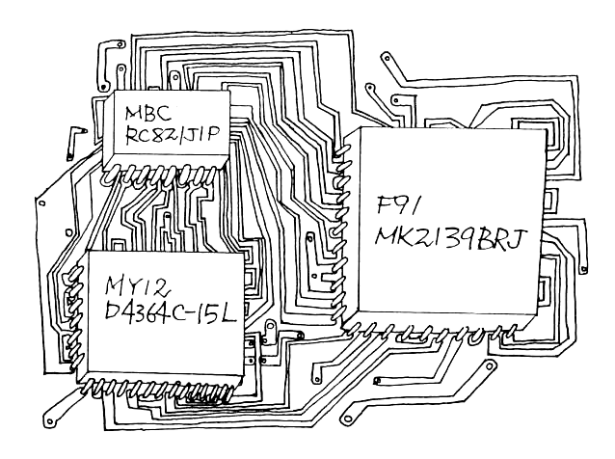 | ( 難易度 ★ 1991 年 )  日米半導体協定  the Japan - US agreement on  semiconductors  延長の見込み  is expected to be postponed  結んでいる formed between  この七月 this (coming) July  期限切れになる the term expires  アメリカ政府  the US government  さらに  for a further ( 5 years )  要求している is requesting  通産省  Ministry of International  Trade and Industry ( MITI )  目的は達成した  accomplished their purpose  このところ＝さいきん recently  値くずれ a drop in price  はげしい drastic  苦しくなっている  are experiencing difficulties  その点を考えて  considering that point  協議して talk over; deliberate  ある程度の to some extent  やむをえないだろう  could not avoid  伝えることになった  it was decided to notify  政府としては  as for the government  湾岸戦争後  after the Gulf war  アメリカの日本への要求  America’s request to Japan  期間 term  延長されることになりそうである  it seems that it will be postponed
1

